**Міністерство освіти і науки України Департамент науки і освіти Харківської облдержадміністрації**

**Державний професійно-технічний навчальний заклад**

**«Харківське вище професійне училище будівництва»**

# Пояснювальна записка до творчої дипломної роботи

## **на тему**: «Приготування і оформлення бісквітних нарізних тістечок»

**учня групи : КК – 33 ПІБ : Орлов Богдан Сергійович**

**Професія :** кондитер третього розряду

**Викладач :** Супрун О.М.

**Майстер в/н:**

**Державний професійно-технічний навчальний заклад**

**«Харківське вище професійне училище будівництва**

«Затверджено»

Заступник директора з НВР

Володимир ЗАПОЛЬНИЙ

« »

**Завдання**

**на виконання творчої дипломної роботи**

**учня:** групи КК – 33

**ПІБ** : Орлов Богдан Сергійович

**Професія :** кондитер третього розряду

1. Пояснювальна записка до творчої дипломної роботи.
2. Презентація на тему: «Приготування і оформлення бісквітних нарізних тістечок»

Термін видачі завдання : «01» грудня 2022 р. Термін виконання завдання :

Керівник письмової екзаменаційної роботи О.М.Супрун

(підпис) (ПІБ

**РЕЦЕНЗІЯ**

**на творчу дипломну роботу**

**учня 3 курсу, групи КК – 33**

(прізвище, ім’я та по батькові)

**Робота допускається до захисту з оцінкою**

**Керівник письмової екзаменаційної роботи : Супрун О.М.**

**Зміст**

**Розділ І** Вступ

**Розділ ІІ** Розрахунково-технологічний

* 1. Інструкційно-технологічна карта приготування бісквітних нарізних тістечок
  2. Послідовність приготування бісквітних тістечок
     1. Вимоги до якості виробу
  3. Технологічна схема приготування бісквітних нарізних тістечок
     1. Технологічна схема приготування просочення, крему та прикраси
     2. Технологічна схема приготування і оформлення бісквітних тістечок

**Розділ ІІІ** Обладнання, інвентар, інструмент, посуд при приготуванні бісквітних тістечок

**Розділ ІV** Охорона праці та безпека життєдіяльності

**Перелік літератури**

# Розділ І. Вступ

Здоров'я людини багато в чому залежать від правильної організації харчування з перших днів життя. Дійсно, нормальний ріст і розвиток організму можливі лише в тому випадку, коли він в достатній кількості одержує поживні речовини хорошої якості. Усі харчові продукти по калорійності можна розділити на: висококалорійні, малокалорійні і калорійні. Кондитерські вироби поряд з такими продуктами як рослинні і тваринні жири, відносяться до висококалорійним продуктам. Причому калорійність кондитерських виробів значно перевищує калорійність багатьох інших харчових продуктів.

Кондитерські вироби відрізняються великою харчовою цінністю завдяки вмісту цукру, жирів і білків. Вони є суттєвими джерелами низькомолекулярних, легкозасвоюваних вуглеводів, які при надлишковому надходженні в організм перетворюються на жири. Деякі кондитерські вироби можуть служити значними постачальниками жирів. Поєднання низькомолекулярних вуглеводів і жирів в таких кондитерських виробах створює особливо сприятливі умови для відкладення жирів в організмі, яка страждає порушеннями діяльності шлунково-кишкового тракту (коліти, ентероколіти). Спостереження показали, що нераціональне харчування сприяє розвитку гастриту з секреторною недостатністю. Так, у 41,5% стаціонарних хворих, що страждають гастритом, харчування протягом тривалого часу мало переважно вуглеводний характер. При цьому дуже багато зловживали солодощами і борошняними виробами.

**Бісквітне тісто** - вид легкого тіста з пухкою, дрібно-пористою структурою. Бісквітне тісто дуже популярний і любимо господинями за те, що швидко готується і дає відмінний результат. Воно використовується для приготування тортів, тістечок, рулетів та інших видів випічки. Навіть просто коржі з бісквітного тіста можна використовувати як самостійний продукт і уплітати з чаєм.

До складу бісквітного тіста входять борошно, цукор і яйця. Для масляного бісквіта додають вершкове масло. В якості добавок кладуть різноманітні прянощі, фрукти, горіхи, мигдаль, цедру цитрусових, каву, какао. Борошно використовується пшеничне, а для отримання сухішого, розсипчастого виробу його змішують з такою самою кількістю картопляного крохмалю.

# Розділ ІІ. Розрахунково-технологічний

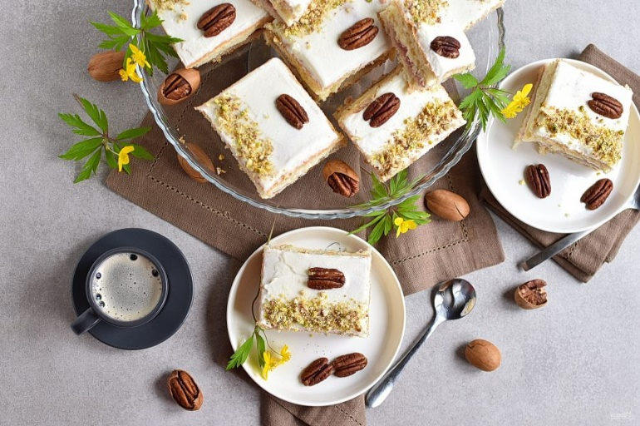

2.1.

## Інструкційно-технологічна картка:

***«БІСКВІТНИХ***

***НАРІЗНИХ***

***ТІСТЕЧОК»***

***Зайцева Г. Т. , Горпинко Т. М.* Технологія виготовлення борошняних кондитерських виробів: підручник для проф.-техн. Навч. Закладів.- К. : Вікторія, 2022. – стор.275.**

|  |  |  |  |
| --- | --- | --- | --- |
| № з/п | Назва продуктів | Брутто, г | Нетто, г |
| 1 | Бісквіт основний | 4102 | 4102 |
| 2 | Крем масляний «Шарлот» | 1400 | 1400 |
| 3 | Начинка малинова | 1664 | 1664 |
| 4 | Помада | 1120 | 1120 |
| 5 | Сироп для просочування | 1526 | 1526 |
| 6 | Горіхи підсмажені | 378 | 378 |
| Вихід 100 шт. по 102 г. | | | |

|  |  |  |  |
| --- | --- | --- | --- |
| **2.2. Послідовність приготування «бісквітних тістечок»** | | | |
| **№ з/п** | **Послідовність та технічні умови**  **приготування тістечок** | **Обладнання Інструмент інвентар** | **Зображення послідовності приготування тістечок** |
| **Приготування бісквіту** | | | |
| 1 | Набір продуктів для бісквіту та начинки |  |  |
| 2 | Розігрійте духовку до 180 градусів | Духова шафа електрична |  |
| 3 | Для бісквіту збийте яйця з цукром, відклавши 3 столові ложки від загальної кількості | Миксер, ложка, миска |  |
| 4 | Просійте в яєчну масу борошно з розпушувачем, і перемішайте легкими рухами, не порушуючи обсягу збитих яєць | Миска, вінчик, просіювач (сито) |  |
| 5 | Перелийте у прямокутну форму | Прямокутна форма для випічки |  |
| **Приготування просочення** | | | |
| 6 | Додайте до виноградного соку столову ложку цукру, столову ложку лимонного соку і додайте холодної води до краю склянки. Перемішайте. | Склянка, ложка |  |
| **Приготування крему та прикраси** | | | |
| 7 | Збийте добела розм'якшене вершкове масло. Поступово додаючи згущене молоко, збийте щільний крем. | Миксер, миска |  |
| 8 | Горіхи прожаріть у сухій сковороді до розвитку аромату. Виберіть найкрасивіші для прикраси, що залишилися, розтлумачте. | Плита електрична, чавунна сковорідка, кухонний комбайн |  |

|  |  |  |  |
| --- | --- | --- | --- |
| **Приготування та оформлення бісквітних тістечок** | | | |
| 9 | Випікайте бісквіт 15-20 хв. до золотисто-рожевого кольору і сухої шпажки. Остудіть у формі. Дайте коржу відлежати під серветкою щонайменше 3-4 години. | Духова шафа електрична, прямокутна форма для випікання, шпажка, серветка |  |
| 10 | Розріжте корж по горизонталі на дві частини | Струна лезо для нарізки бісквіта/ зубна нитка/ніж |  |
| 11 | Просочіть коржі просоченням за допомогою пензлика | Кондитерський пензлик |  |
| 12 | Змастіть коржі тонким шаром малинового джему | Виробничий стіл, ніж |  |
| 13 | Змастіть кремом нижній корж і накрийте верхньою половиною. Добре притисніть. | Силіконова кухонна лопатка |  |
| 14 | Збийте вершки із залишками цукру і намажте верх коржа. | Миска, миксер |  |
| 15 | Обріжте нерівні краї та наріжте корж на тістечка. | Виробничий стіл, ніж |  |
| 16 | Прикрасьте тістечка половинками горіхів і посипте горіховою крихтою. Дайте просочитися в холодильнику близько години. | Тортівниця, холодильник |  |
| 17 | Вигляд готового нарізного бісквітного тістечка, нарізаного на порції | Десертна тарілка, блюдце |  |

**2.2.1. Вимоги до якості бісквітних тістечок**

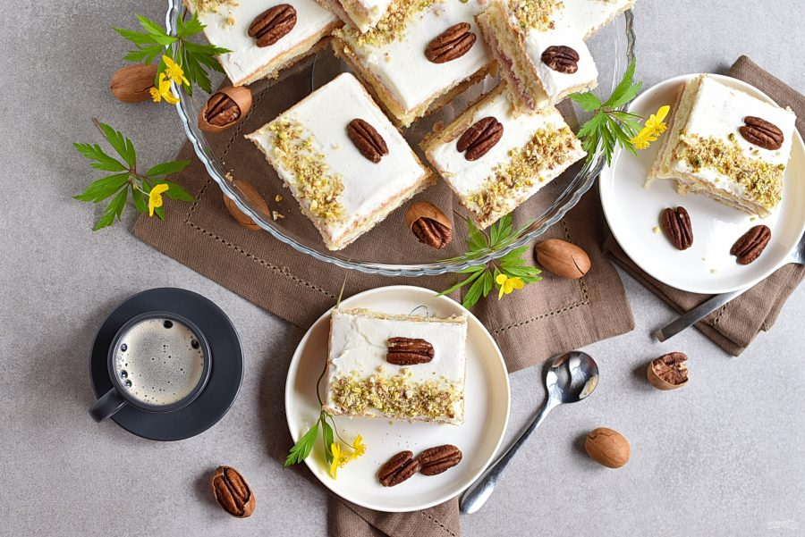

Вимоги до якості: форма прямокутна; поверхня заглазурована білою помадою і оздоблена подрібненими горіхами; помада лежить рівним шаром, не розтріскана; на бічному зрізі добре видно масляний крем зі згущеним молоком та малиновий джем; напівфабрикат добре пропечений, дрібнопористий; смак приємний, солодкий.

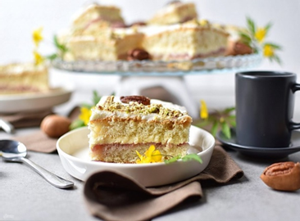

**Подача :** подають на десертній тарілці або блюдці.

# 2.3 Технологічна схема приготування бісквіту

Яйця

Цукор

Борошно

Розпушувач

Збивають до збільшення в об’ємі у 2,5-3 рази, поки не утворюється пухка, стійка маса

Додають в яєчну масу

Просівають

Перемішують легкими рухами, не порушуючи обсягу збитих яєць

Готову масу переливають у прямокутну форму для випікання

**2.3.1. Технологічна схема приготування просочення, крему та прикраси**

**Просочення**

Столова ложка цукру

Столова ложка лимонного соку

Холодна вода до краю склянки

Додають до виноградного соку

Перемішують

**Масляний крем**

Вершкове масло

Згущене молоко

Збивають на

малих обертах 5 – 7хв., доки воно

не побіліє і не набуде пишної

консистенції

Поступово додають до вершкового масла

**Прикраси**

Горіхи

Прожаріють на сухій сковороді до розвитку аромату

# 2.3.2.Технологічна схема приготування і оформлення бісквітних тістечок

Бісквіт

Просочення

Крем та прикраси

Випікають 15-20 хв. При температурі 200 градусів до золотисто-рожевого кольору і сухої шпажки

Остуджують у формі

Дають відлежати під серветкою щонайменше 3-4 години

Розрізають корж по горизонталі на дві частини

Просочують корж

Змащують корж тонким шаром малинового джему

Змащують кремом нижній корж

Вершки із залишками цукру

Збиті вершки з цукром намазують на верх коржа

Обрізають нерівні краї та нарізають корж на тістечка

Прикрашають тістечка половинками та крихтою горіхів

Дають просочитися у холодильнику близько години

Подають до столу

**Розділ ІІІ. Обладнання, інвентар, інструмент, посуд при приготуванні бісквітних тістечок**

|  |  |
| --- | --- |
|  | Духова шафа електрична |
|  | Миксер |
|  | Прямокутна форма для випікання |
|  | Кухонний комбайн |

|  |  |
| --- | --- |
|  | Виробничий стіл |
|  | Ложки |
|  | Миски |
|  | Просіювач |
|  | Вінчик |
|  | Склянка |
|  | Електрична плита |
|  | Чавунна сковорідка |
|  | Шпажки |
|  | Серветки |
|  | Струна лезо для нарізки |
|  | Ніж |
|  | Кондитерський пензлик |
|  | Силіконова лопатка |
|  | Холодильник |
|  | Тортівниця |
|  | Десертна тарілка |

# Розділ ІV. Охорона праці та безпека життєдіяльності

**Вимоги охорони праці та безпечного виконання робіт при приготуванні бісквітних нарізних тістечок**

### Вимоги безпеки перед початком роботи:

* Отримати завдання від керівника робіт.
* Правильно одягти спецодяг і упорядкувати його.
  + Оглянути робоче місце, прибрати всі зайві речі, що заважають працювати.
  + Перевірити справність кухонного інвентарю, обладнання, пристосувань.
  + Перевірити надійність і міцність кріплення обладнання до фундаменту, підставки.
  + Переконатися у справності запобіжних клапанів, контрольно-вимірювальних пристроїв, захисних засобів, а також правильної постановки і надійності кріплення огороджень частин обладнання, що рухаються.
  + Вимити стіл, інструмент та посуд гарячою водою.
  + Перед початком роботи руки вимити з милом, ополоснути їх 0,2 – відсотковим розчином хлорного вапна.
  + Колючі, ріжучі інструменти розташовувати так, щоб випадково не отримати поранення.
  + Перевірити справність необхідних для роботи інструментів і пристосувань (дерев'яні ручки інвентарю повинні бути оброблені і не мати тріщин, зазубрин і т.д.).
  + Переконатися у відсутності оголених кінців електропроводів, забороняється кріплення електропроводки на гвіздках.
  + При випіканні борошняних виробів необхідно користуватися рукавицями.
  + Ручки пекарських шаф повинні мати ізоляційне покриття.
  + Дверцята пекарських шаф повинні щільно закриватися.

### Вимоги безпеки під час виконання роботи:

* + Перед вмиканням обладнання необхідно переконатись, чи нема в машині сторонніх предметів, чи надійне кріплення механізмів.
  + Не працювати на обладнанні, будова якого не знайома, робота на якому невідома і не доручена.
  + Забороняється залишати працююче обладнання без нагляду.
  + Забороняється класти на обладнання інвентар, ганчірки.
  + Збороняється переносити сировину і продукти харчування у несправній тарі.
  + Неможна знімати збивач до повної зупинки двигуна.
  + Забороняється працювати на плитах, жарочна поверхня яких деформована.
  + Не дозволяється тримати конфорки електроплит включеними на повну потужність без їх завантаження.
  + Не дозволяється працювати на електроплитах, конфорки яких не мають додаткового захисного заземлення.
  + При роботі на електроплитах, щоб уникнути опіку рук, необхідно користуватися рукавицями.
  + Працюючи на збивальній машині заборонено на ходу брати проби, додавати продукти.
  + Щоб уникнути опіків необхідно слідкувати, щоб в розігрітий або киплячий жир не потрапляла вода.
  + При знятті з плити каструль, сковорідок тощо необхідно розташовувати їх на підсобні місця таким чином, щоб робітники, які знаходяться поряд, не отримали опіків.

### Вимоги безпеки після закінчення роботи:

* + Після закінчення роботи необхідно вимкнути обладнання.
  + Прибрати робоче місце. Звільнити його від відходів виробництва, винести сміття, звільнити проходи.
  + Почистити, помити інвентар, інструмент.
  + Весь кухонний посуд і інструмент розставити на свої місця.
  + При роботі біля електроплити: чистити і мити тільки що вимкнене обладнання після охолодження, попередньо повісивши на пускове обладнання попереджувальну табличку – «Не вмикати – працюють люди!»; не охолоджувати водою жарову поверхню плити, сковороди, жаровні; вимкнути газове і електричне обладнання.
  + Зняти спецодяг, покласти його у відведене для цього місце

# Перелік літератури:

1. Зайцева Г.Т. Горпиненко Г.М. Технологія виготовлення борошняних кондитерських виробів: Підруч. для проф.-техн. навч. закладів. - К.: Вікторія, 2002, 400 с.
2. Бутейкіс Н.Г. Організація виробництва підприємств громадського харчування: М., 1985.
3. Бутейкіс Н.Г., Жукова А. А. Технологія приготування борошняних кондитерських виробів: Москва.: ПрофОбрІздат, 2001, 285с.
4. Герасимова В.Г. Сировина і матеріали кондитерського виробництва: М.,: Харчова промисловість, 1997.
5. Гусєва Л.Г. Теплове та електричне обладнання підприємства громадського харчування: М.,: Економіка, 1999.
6. Доцяк В.С. Українська кухня. – Львів: Оріяна – Нова, 1998, 557с.
7. <http://surl.li/ertcp>
8. <https://povar.ru/recipes/biskvitnoe_pirojnoe-52737.html>